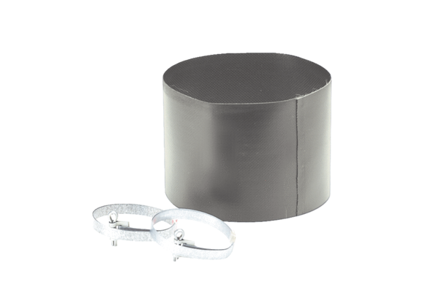Fleksibilna obujmica ELM 10Jedinica za pakiranje: 1 komAsortiman: C
Broj artikla: 0092.0121Proizvođač: MAICO

